Instrukcja wysyłania danych do systemu SPD KG PSP

Przed pierwszą wysyłką danych do systemu SPD KG PSP należy wpisać do programu dane stałe, które będą w przyszłości wykorzystywane w procedurze transmisji danych dla potrzeb SPD.

W tym celu po wejściu do [ Funkcji technicznych] a dalej do [Bazy Danych Systemu] i wybraniu zakładki [SPD KG] należy wypełnić stosowne pola jak na rys. 1

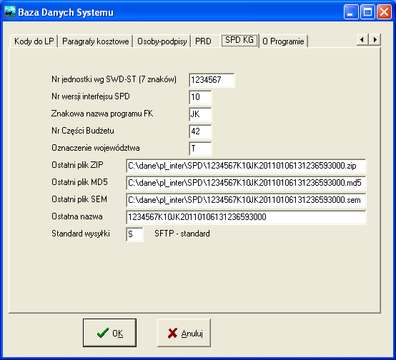
Rys.1

gdzie,

[Nr jednostki] to 7-znakowy numer jednostki, z której pochodzą wysyłane dane (dopełniony z przodu zerami),

[Nr wersji SPD] to 2-znakowy numer wersji systemu SPD, pierwsza obowiązująca wersja ma nr 10,

[Znakowa nazwa FK] zawsze to pole musi być wypełnione symbolami „JK”

[Oznaczenie województwa] gdzie kod województwa musi być zgodny ze wzorcem:

Województwo | Kod województwa
podlaskie | B
kujawsko-pomorskie | C
dolnośląskie | D
łódzkie | E
lubuskie | F
pomorskie | G
małopolskie | K
lubelskie | L
warmińsko-mazurskie | N
opolskie | O
wielkopolskie | P
podkarpackie | R
śląskie | S
świętokrzyskie | T
mazowieckie | W
zachodniopomorskie | Z

[Standard wysyłki] celem wysyłki do SPD KG PSP należy wstawić literę „S”

Pozostałe pola są wypełniane automatycznie.

Celem wysłania danych do systemu SPD KG PSP należy wejść do [Funkcji Technicznych] a następnie nacisnąć przycisk [Export do SPD KG PSP] (rys.1a.)

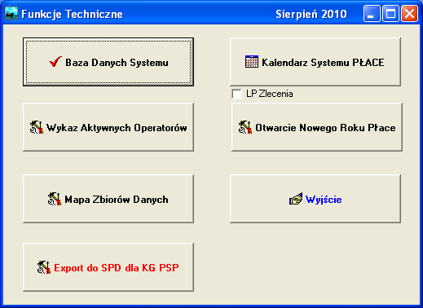
Rys.1a

W wyniku tego uzyskamy ekran z rys.2

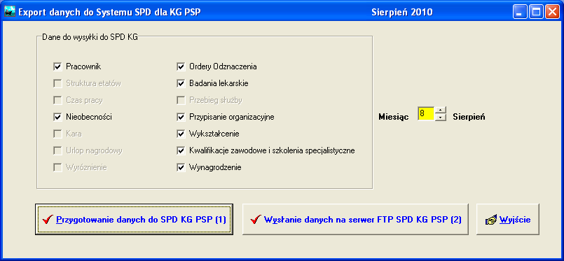
Rys.2

Sama wysyłka danych do systemu SPD KG PSP składa się z dwóch kroków:

- Naciśnięcie przycisku [Przygotowanie danych do SPD KG PSP (1)]
- Naciśnięcie przycisku [Wysłanie danych na serwer FTP SPD KG PSP (2)]

Szczegółowy opis wysyłki danych do SPD KG PSP

Na uwagę zasługują fakt, iż zahaczając lub odhaczając pewne pola wyboru z rys.2 można załączyć do wysyłki do SPD lub nie pewne kategorie danych.

Prawidłowe zaznaczenie pól wyboru musi mieć miejsce najpóźniej przed naciśnięciem przycisku [Przygotowanie danych do SPD KG PSP (1)].

Etap pierwszy.

Naciśnięcie na ekranie z rys.2 przycisku [Przygotowanie danych do SPD KG PSP (1)] powoduje wyświetlenie ekranu z rys.3.

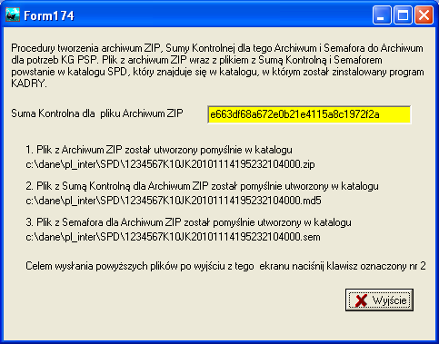
Rys.3

Operator programu jest proszony o zaznajomienie się z wyświetlaną informacją . Można się z niej dowiedzieć, jakie pliki i gdzie powstały dla potrzeb wysyłki do SPD KG PSP.

Naciśnięcie przycisku [Wyjście] powoduje powrót do ekranu z rys.2.

Etap drugi.

Naciśnięcie na ekranie z rys.2 przycisku [Wysłanie danych na serwer FTP SPD KG PSP (2)] powoduje wyświetlenie ekranu z rys.4

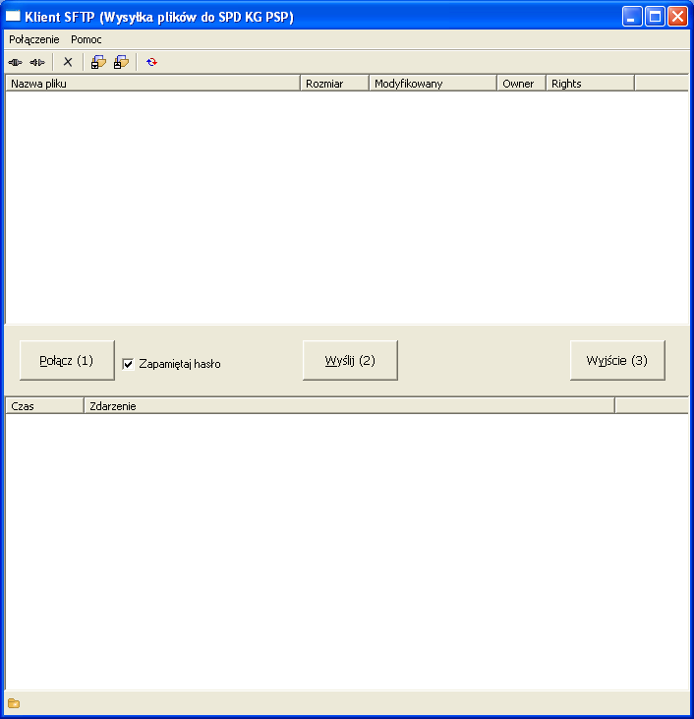
Rys.4

Jest to ekran, który realizuje właściwą wysyłkę danych, przygotowanych na etapie pierwszym.

Po naciśnięciu przycisku [Połącz (1) ] otrzymujemy ekran z rys.5.

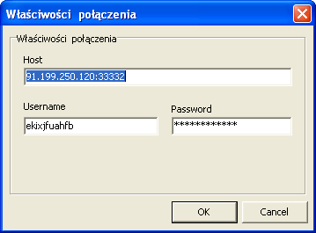 rys.5

W polu [Host] należy wpisać adres serwera FTP otrzymany z KG PSP.
W polu [Username] należy wpisać nazwę użytkownika otrzymaną z KG PSP.
W polu [Password] należy wpisać hasło użytkownika otrzymane z KG PSP.

Jeśli zahaczymy wcześniej pole [Zapamiętaj hasło] (rys.4) to w przyszłości w/w pola będą wypełniane przez program FK automatycznie, bez konieczności ich każdorazowego wpisywania.

Po wpisaniu stosownych danych i naciśnięciu przycisku [OK] (rys.5) po kilku / kilkunastu sekundach uzyskujemy ekran z rys.6

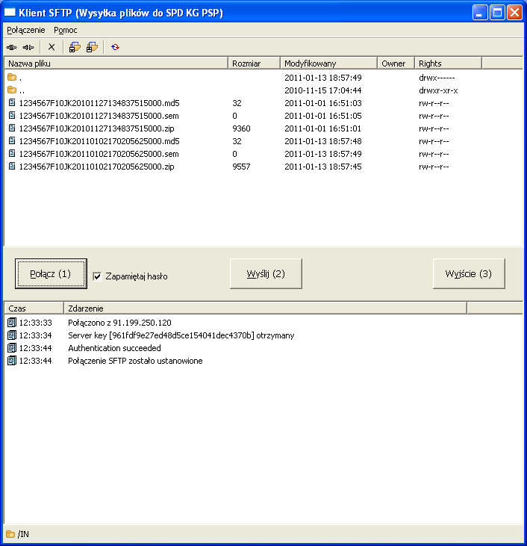
Rys.6

Komunikat : Połączono z 91.199.250.120 świadczy o nawiązaniu połączenia z serwerem FTP SPD KG PSP. (adres 91.199.250.120 jest oczywiście adresem przykładowym).

Jedyne co teraz pozostaje to naciśnięcie przycisku [Wyślij (2)] .
Wysyłka może trwać kilka \ kilkanaście sekund.

Naciśnięcie przycisku [Wyjście (3)] powoduje powrót do ekranu z rys.2

I jest to jednocześnie koniec procedury wysyłki danych dla potrzeb SPD.

